

Москва, 24 мая 2017 г.

Дорогие друзья!

Греческий Культурный Центр (Г.К.Ц.) приглашает Вас на вечер Греческой Поэзии в исполнении Театральной Мастерской Г.К.Ц. под руководством режиссера **Георгия Червинского**, который состоится 28 мая 2017г., в 18.00, в галерее "Нагорная" по адресу: ул. Ремизова, 10 (ст. м. Нагорная).

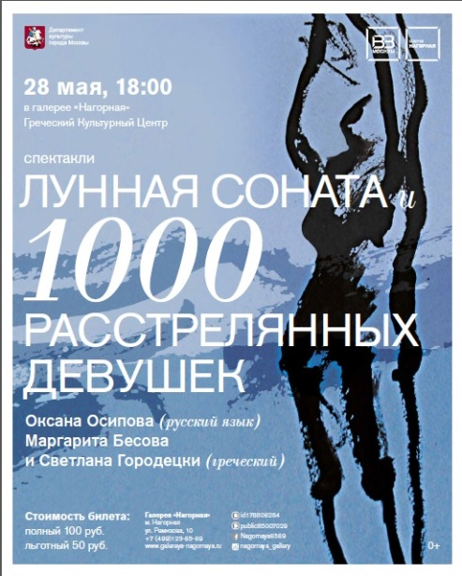

Программа вечера:

**1. Яннис Рицос –** ***«Лунная Соната».***

Исполняет: Маргарита Бесова.

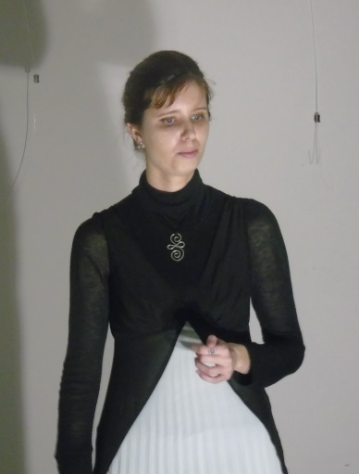

В 1991 году текст для этого монолога записал великий советский актер *Иннокентий Смоктуновский*. На театральном фестивале, посвященном 100-летию Янниса Рицоса (2008г.), произведение исполнила директор ГКЦ Теодора Янници. Сегодня эстафету подхватывает **Маргарита Бесова**. В ее исполнении поэтесса, уставшая от жизни, пытается спастись, уйдя с Лунным мальчиком, спрятаться с ним от страха бытовой и социальной жизни. Но в результате монолога и анализа внутреннего состояния души, она принимает решение остаться и пойти туда, где жизнь есть реалия, исполненная трудностей и побед.

**2. Рита Буми-Папа** - **«1000 расстрелянных девушек»**.

Исполняют: **Оксана Осипова** и **Светлана Городецки**.

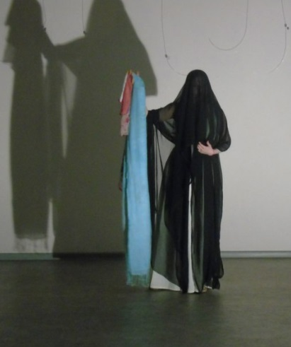 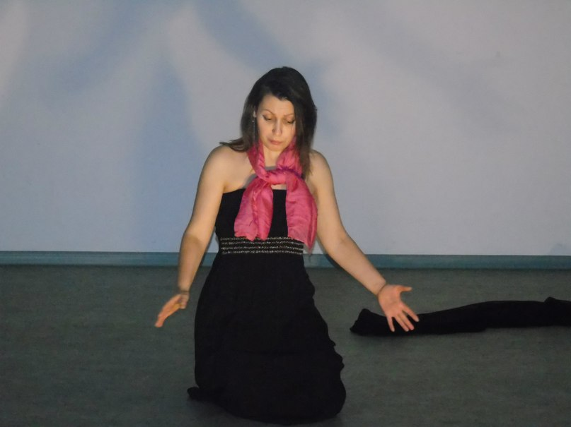

Спектакль «1000 расстрелянных девушек» знаменитой греческой поэтессы *Риты Буми-Папа* в блестящем переводе Анны Ахматовой, относит зрителей к периоду гражданской войны в Греции 1946-1949 гг. В исполнении **Оксаны Осиповой**, все девушки разных характеров, по разному воспринимают свой приговор, но всех их объединяет вера в справедливое дело, вера в неизбежность торжества справедливости. Этот же монолог зрители увидят в исполнении **Светланы Городецки** на греческом языке.

**Ждем Вас!**

**28 мая, в 18.00, в галерее "Нагорная"**

ул. Ремизова, 10 (ст. м. Нагорная).

С уважением

Теодора Янници

директор Греческого Культурного Центра – ГКЦ

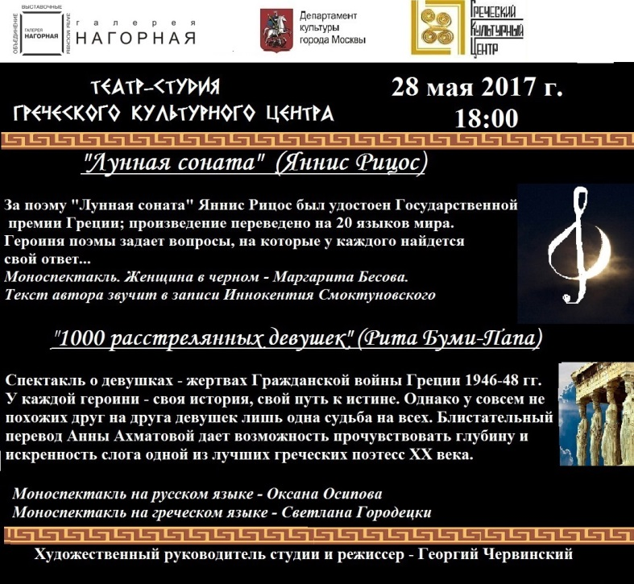

Μόσχα, 24 Μαΐου 2017

Αγαπητοί φίλοι!

Το Κέντρο Ελληνικού Πολιτισμού-Κ.Ε.Π. σάς προσκαλεί σε βραδιά ***Ελληνικής Ποίησης*** από το Θεατρικό Εργαστήρι του Κ.Ε.Π. με καλλιτεχνικό διευθυντή το σκηνοθέτη **Γκεόργιι Τσερβίνσκι**, που θα πραγματοποιηθεί την Κυριακή, 28 Μαΐου 2017, ώρα 18-00, στην πινακοθήκη «Nagornaja» επί της οδού: 10, Remizova (metro station Nagornaja).



Το πρόγραμμα της βραδιάς περλαμβάνει:

**1. *Γιάννης Ρίτσος*** - ***«Σονάτα του σεληνόφωτος».***

Εκτέλεση: **Μαργαρίτα Μπέσοβα**.



Το 1991 το κείμενο για τον συγκεκριμένο μονόλογο ηχογραφήθηκε από τον διάσημο σοβιετικό ηθοποιό ***Ιννοκέντι Σμοκτουνόβσκι***. Κατά τη διάρκεια του θεατρικού φεστιβάλ, που ήταν αφιερωμένο στα 100 χρόνια από τη γέννηση του Γιάννη Ρίτσου (2008), το έργο παρουσιάστηκε από τη διευθύντρια του Κ.Ε.Π. Θεοδώρα Γιαννίτση. Σήμερα τη σκυτάλη παίρνει η σπουδάστρια του Θεατρικού μας Εργαστηρίου **Μαργαρίτα Μπέσοβα**. Στη δική της εκτέλεση, η ποιήτρια, κουρασμένη από τα βάσανα της ζωής, προσπαθεί να σωθεί, προσφεύγοντας στη φυγή με το αγόρι του σεληνόφωτος· προσπαθεί να κρυφτεί μαζί του από τον φόβο της καθημερινής ζωής, του δημόσιου και ιδιωτικού βίου. Ωστόσο, αναλύοντας την εσωτερική ψυχική της κατάσταση, παίρνει την απόφαση να μείνει και να συνεχίσει τη ζωή της, που είναι γεμάτη από δυσκολίες και νίκες.

**2. *Ρίτα Μπούμη-Παππά*** - ***«1000 σκοτωμένα κορίτσια»***.

Εκτέλεση: **Οξάνα Όσιποβα**, **Σβετλάνα Γκοροντέτσκι**.



Η θεατρική παράσταση «***1000 σκοτωμένα κορίτσια***», βασισμένη στο ομώνυμο έργο της Ελληνίδας ποιήτριας ***Ρίτας Μπούμη-Παππά*** και σε εξαιρετική μετάφραση της ***Άννας Αχμάτοβα***, μεταφέρει τους θεατές της στην περίοδο του Εμφυλίου Πολέμου στην Ελλάδα (1946-1949). Στην εκτέλεση της Οξάνας Όσιποβα, όλα τα κορίτσια έχουν το δικό τους ήθος, αντιλαμβάνονται την αναπόφευκτη καταδίκη τους διαφορετικά η καθεμία, εκείνο, όμως, που τα ενώνει είναι η πίστη στο δίκαιο. **Οι θεατές έχουν τη δυνατότητα να απολαύσουν τον ίδιο μονόλογο και στην ελληνική γλώσσα.**

***Σας περιμένουμε!***

**28 Μαΐου 2017, ώρα 18-00, στην πινακοθήκη «Nagornaja»**

10, Remizova str. (metro station “Nagornaja”).

Με εκτίμηση

Δώρα Γιαννίτση,

διευθύντρια Κέντρου Ελληνικού Πολιτισμού – Κ.Ε.Π.

